# Yêu cầu hệ thống

## Yêu cầu phần cứng

|  |  |
| --- | --- |
| OS | Pacgake |
| Oracle Management Service | |
| RAM | * Small : 3G<=RAM<=4G (< 100 monitored targets) * Medium : 4G<=RAM<=6G (< 1000 monitored targets) * Large : RAM>=6G (< 10,00 monitored targets) |
| Hard Disk Space | * Small : >=50G * Medium : >=100G * Large : >=400G |
| Temporary Directory Space | * /tmp >=500M |
| Red Hat Enterprise Linux 5.x  Oracle Linux 5.x | * rng-utils-2 * make-3.81 * binutils-2.17.50.0.6 * gcc-4.1.1 * libaio-0.3.106 * glibc-common-2.3.4-2.9 * compat-libstdc++-296 -2.96-132.7.2 * libstdc++-4.1.1 * libstdc++-devel-4.1.1 * setarch-1.6-1 * sysstat-5.0.5-1 * compat-db-4.1.25-9 |
| File Descriptor /etc/security/limits.conf | * /bin/sh -c "ulimit -n" * soft nofile 4096 * hard nofile 4096 |
| Host file /etc/hosts | * IP Tĩnh * <ip> <fully_qualified_host_name> <short_host_name>. |
| Oracle Management Agent | |
| RAM | * >=512M |
| Hard Disk Space | * >=5G |
| Temporary Directory Space | * /tmp >=500M |
| Red Hat Enterprise Linux 5.x  Oracle Linux 5.x | * make-3.81 * binutils-2.17.50.0.6 * gcc-4.1.1 * libstdc++-4.1.1 * libaio * glibc-devel (64-bit) * glibc-devel (32-bit) |
| File Descriptor /etc/security/limits.conf | * /bin/sh -c "ulimit -n" * soft nofile 4096 * hard nofile 4096 |

## Yêu cầu về Software

|  |  |
| --- | --- |
| Yêu cầu | Mô tả |
| JDK | * java -fullversion * SUN JDK 1.6_18+ |
| Oracle WebLogic Server | * Oracle WebLogic Server 10.3.2 |
| Oracle WebLogic Server Patch | * ID WDJ7 (***My Oracle Support note 1072763.1***) |
| Existing Database Not to Be in QUIESCE Mode | * Ensure that existing, certified Oracle Database is not in QUIESCE mode. To verify this, run the following SQL in the database: * select active_state from v$instance; |
| Existing Database Not to Have Database Control | * Check exist user SYSMAN: * SELECT COUNT(*) FROM ALL_USERS WHERE USERNAME='SYSMAN' * Drop * $<ORACLE_HOME>/bin/emca -deconfig dbcontrol db -repos drop -SYS_PWD <sys pasword> -SYSMAN_PWD <sysman password> |
| UNDO Tablespace Size | * >=200M * alter database datafile '<absolute_path>/<file_name>' resize 200M; |
| Archive Logging | * select log_mode from v$database; * archiving |
| cluster_database | * TRUE(nếu RAC) |
| compatible | * 10.2.0.1.0 or higher |
| max_commit_propogation_delay | * 0 (Nếu RAC) |
| remote_login_passwordfile | * SHARED or EXCLUSIVE |
| statistics_level | * TYPICAL |
| timed_statistics | * TRUE |
| undo_management | * AUTO |
| workarea_size_policy | * AUTO |
| db_block_size | * >=8192 |
| job_queue_processes | * >=10 |
| log_buffer | * >= 10485760 |
| open_cursors | * >= 300 |
| processes | * >=500 |
| session_cached_cursors | * >=200 |
| sga_target | * =2/3RAM (Only database) |

# Cài đặt Oracle Enterprise Managemer Grid Control 11g

## Các bước chuẩn bị cài đặt

Download Oracle Database (nếu chưa có)

Download JDK version >= SUN JDK 1.6_18+(nếu chưa có)

Download Oracle WebLogic Server version 10.3.2

Download Patch Oracle WebLogic Server ID WDJ7

Download Grid Control 11

Download Agent

## Cài đặt Oracle Database

## Cài đặt JDK

Download từ <http://java.sun.com/javase/downloads/widget/jdk6.jsp>

Linux x86_64 : jdk-6u18-linux-x64.bin

Logon với account oracle

|  |
| --- |
| Check command |
| #mkdir –p /u02/jdk  #cd /u02/jdk  # ./jdk-6u18-linux-x64.bin |

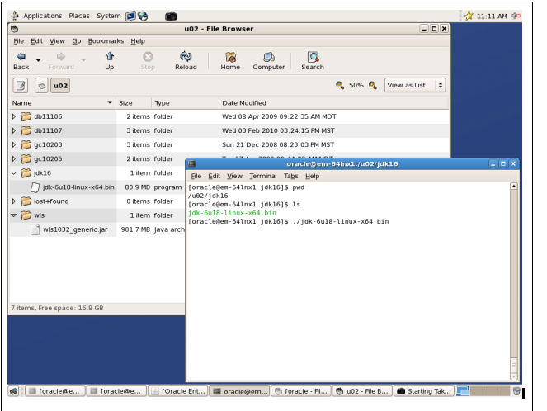

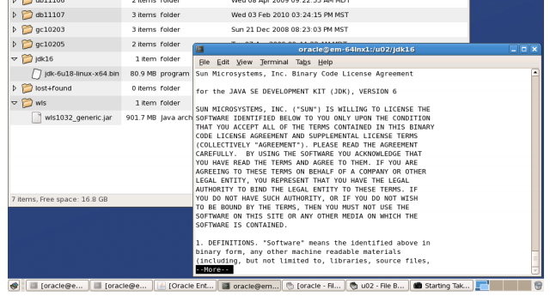

Click Enter

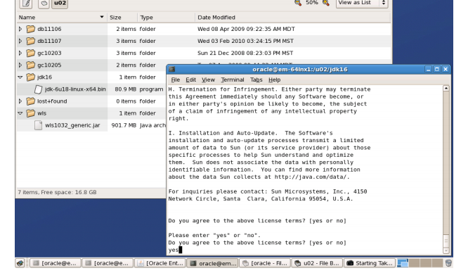

Chọn Yes và Enter

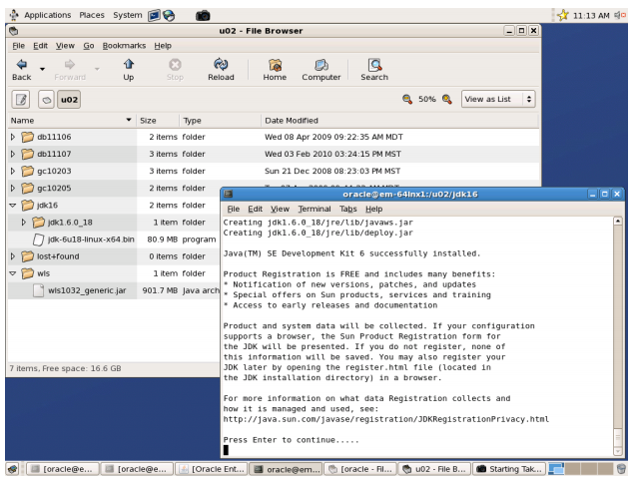

Click Enter

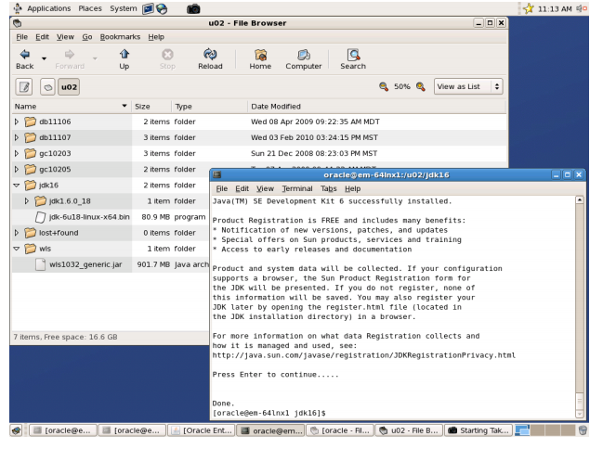

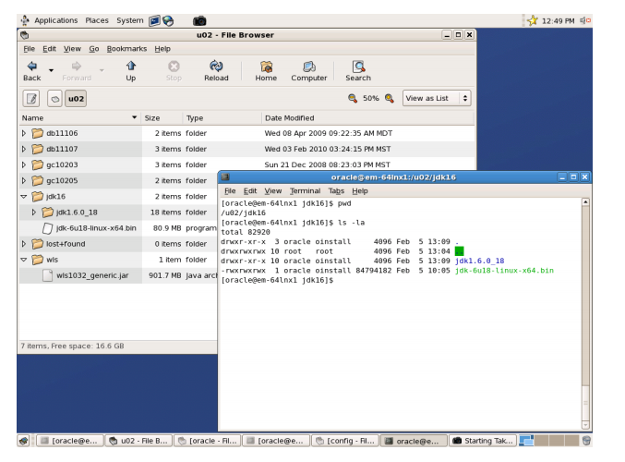

Kiểm tra version Java

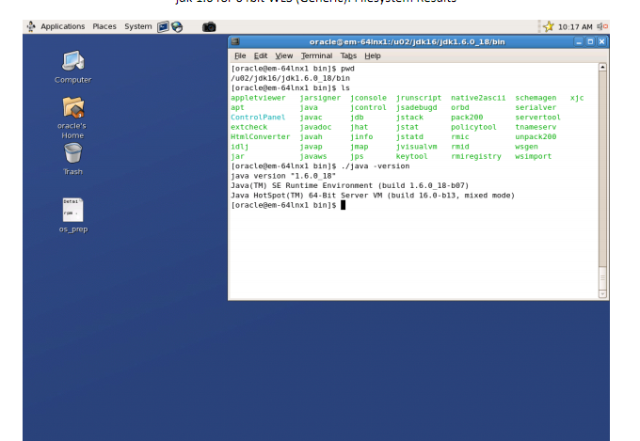

## Cài đặt Oracle Weblogic Server 10.3.2

Download Weblogic Version from

<http://www.oracle.com/technetwork/middleware/ias/downloads/wls-main-097127.html>.

|  |
| --- |
| Logon account oracle |
| #export JAVA_HOME=/u02/jdk/jdk1.6.0_18  # <JAVA_HOME>/bin/java -d64 -jar wls1032_generic.jar (OS 64bit) |

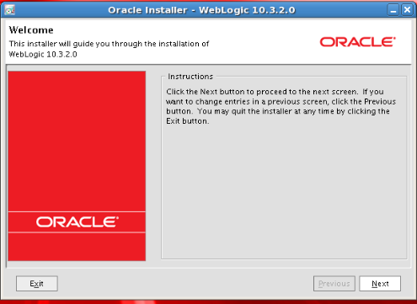

Chọn Next

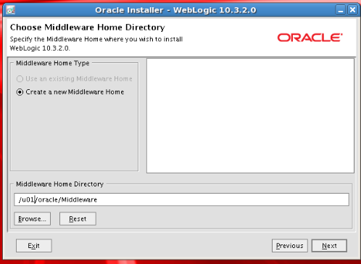

Chọn Middleware Home và Next

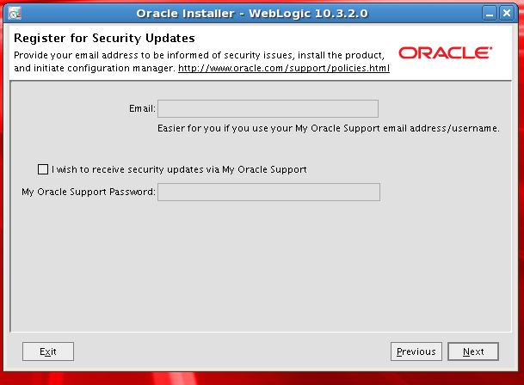

Không check MOS và **Next**

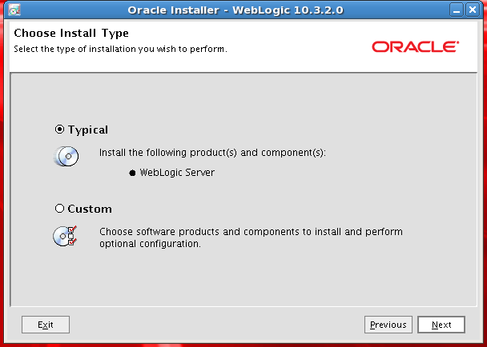

Chọn Typical và Next

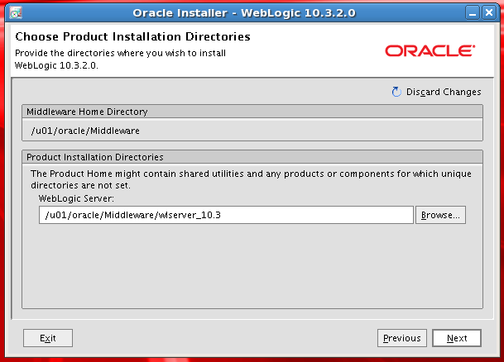

Chọn Weblogic Home và Next

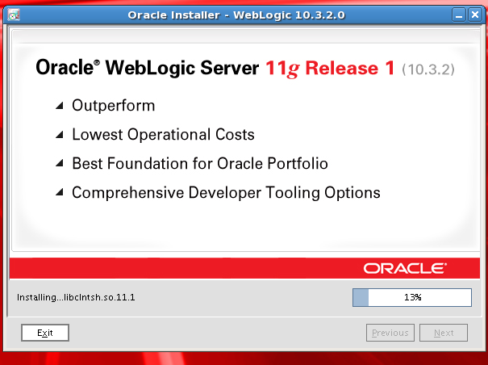

Oracle installing

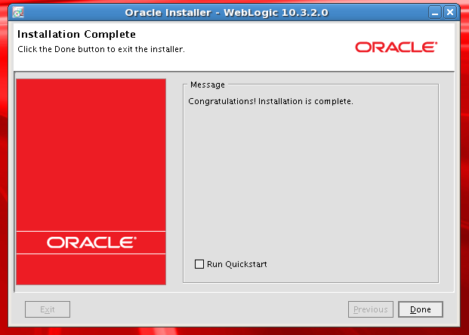

Không check Run Quickstart và Done

Cài đặt patch cho Oracle Weblogic Server 10.3.2

Download patch WebLogic_p9438213_10320_Generic

|  |  |
| --- | --- |
| Logon account oracle | |
| #export MW_HOME=/u01/oracle/Middleware  #mkdir –p /tmp/patch  #cp WebLogic_p9438213_10320_Generic.zip /tmp/patch  #cd /tmp/patch  #unzip WebLogic_p9438213_10320_Generic.zip  #cp *.jar *.xml $MW_HOME/utils/bsu  #cd $MW_HOME/utils/bsu  ./bsu.sh -prod_dir=$MW_HOME/wlserver_10.3 -patchlist=WDJ7 -verbose -install | |
| ***Check log (please, embeded check log content in the file)*** |  |

Kiểm tra patch đã được apply chưa

|  |  |
| --- | --- |
| Logon account oracle | |
| #export MW_HOME=/u01/oracle/Middleware  #cd $MW_HOME/utils/bsu  #./bsu.sh -report -patch_id_mask=XLXA  #./bsu.sh -report -patch_id_mask=NIXN  #./bsu.sh -report -patch_id_mask=4D53 | |
| ***Check log (please, embeded check log content in the file)*** |  |

Cài đặt Grid Control 11g

Download Grid Control software từ

<http://www.oracle.com/technology/software/products/oem/index.html>

|  |
| --- |
| Logon account oracle |
| #mkdir –p /u01/setup/gridcontrol  #cp *.zip /u01/setup/gridcontrol  #cd /u01/setup/gridcontrol  #unzip GridControl_11.1.0.1.0_Linux_1of3.zip  #unzip GridControl_11.1.0.1.0_Linux_2of3.zip  #unzip GridControl_11.1.0.1.0_Linux_3of3.zip  #cd grid  #./runInstaller |

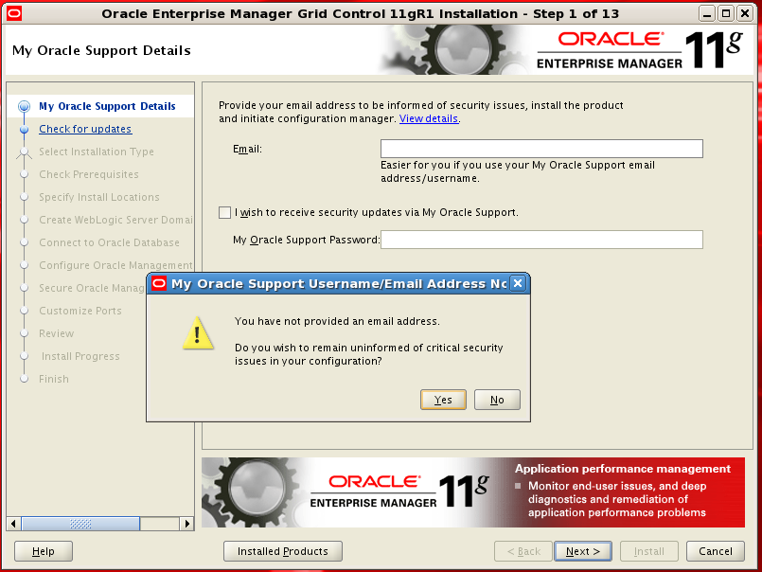

Không chọn updates từ MOS và **Next**

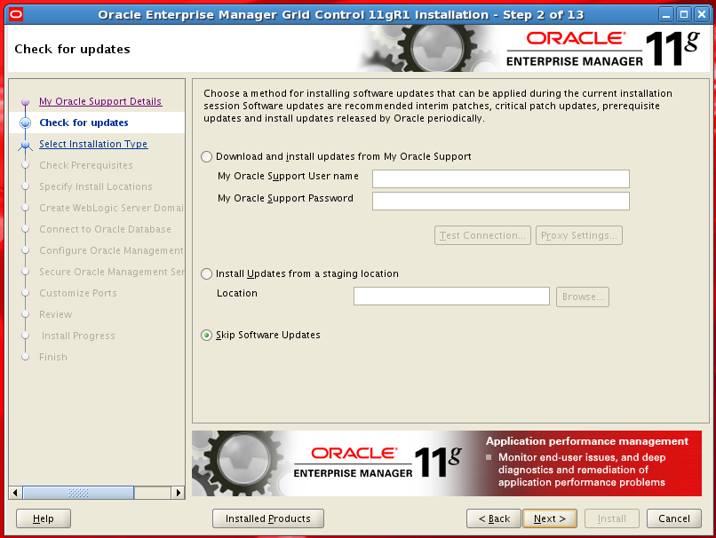

Chọn Skip software Updates và Next

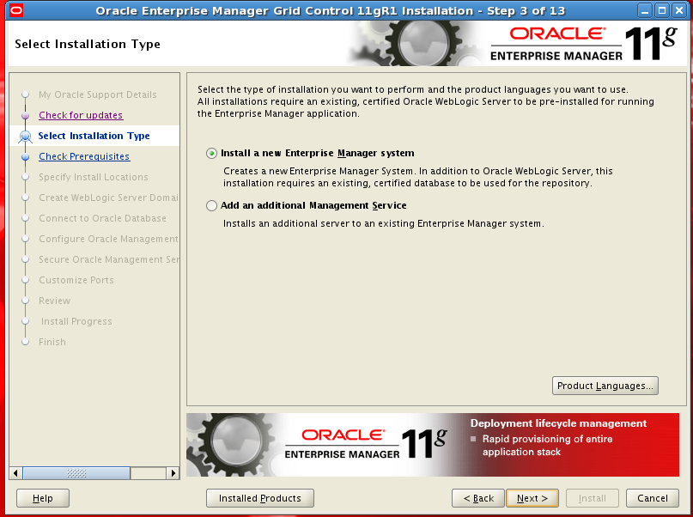

Chọn Install a New và Next

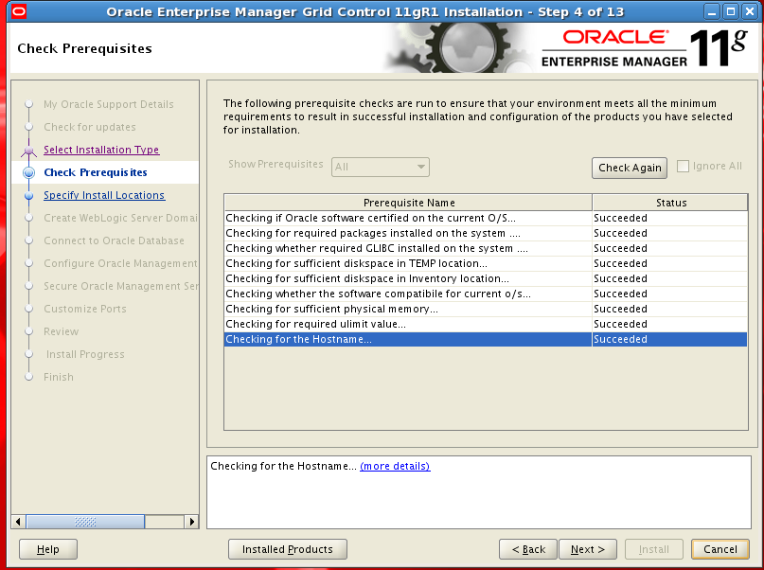

Kiểm tra các tham số của OS phải ở trạng thái **Succeeded** và **Next**

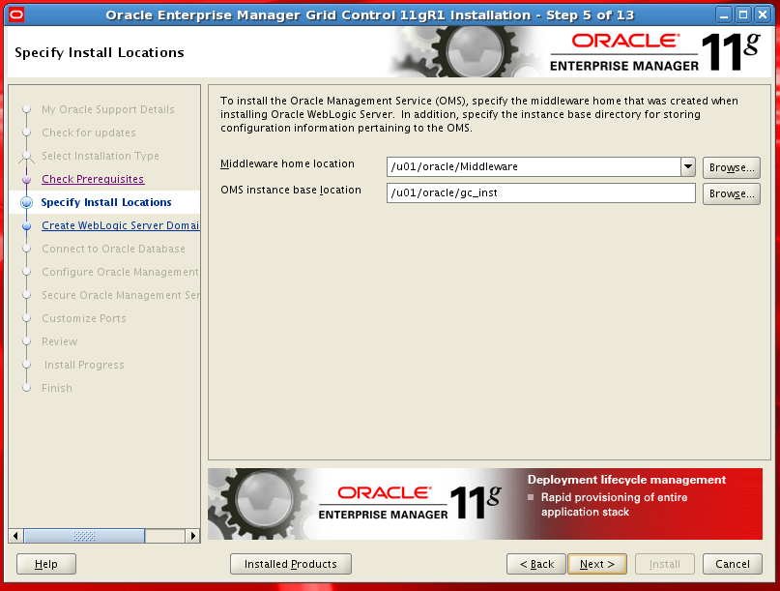

Kiểm tra Middleware Home và OMS instance base location và Next

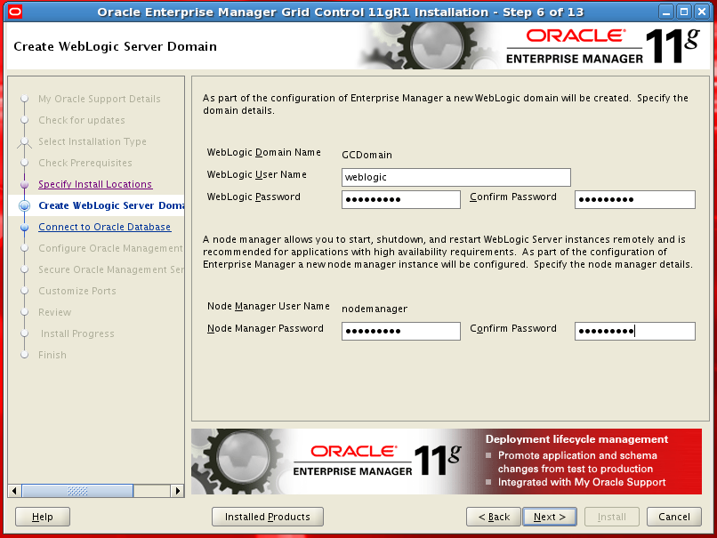

Nhập Weblogic Password, Node Manager Password và Next

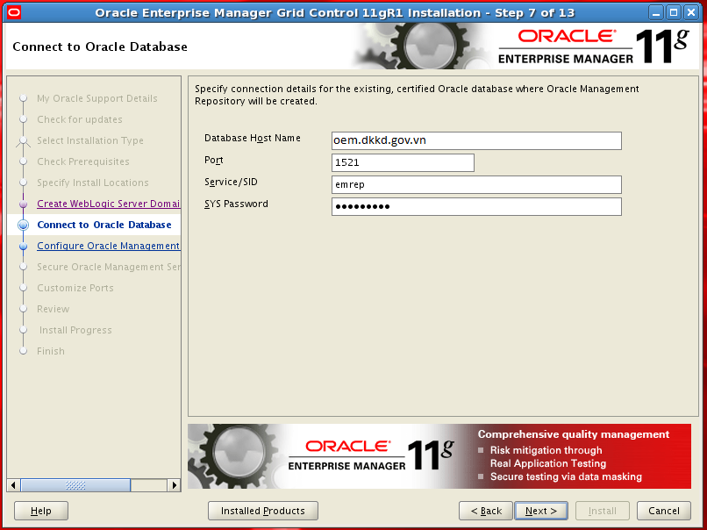

Nhập thông tin **Database** và **Next**

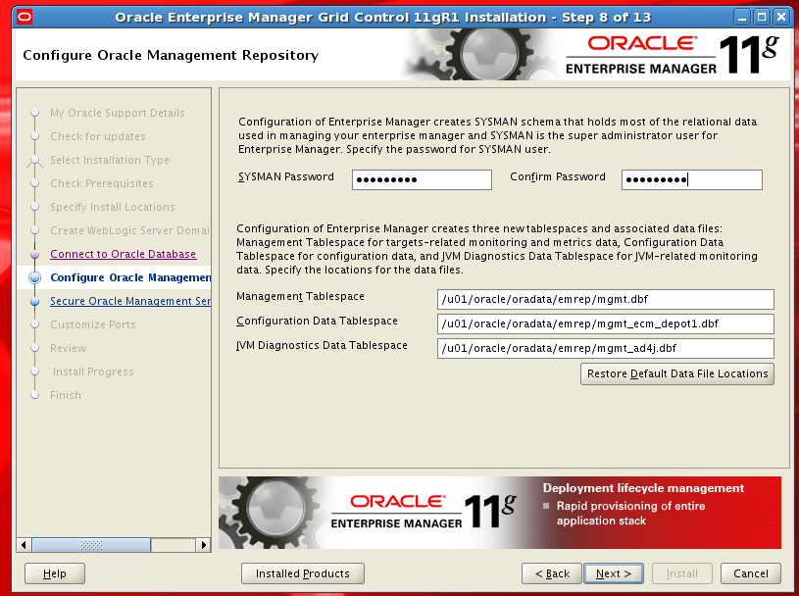

Nhập SYSMAN Password, kiểm tra lại các datafile của các tablespace và Next

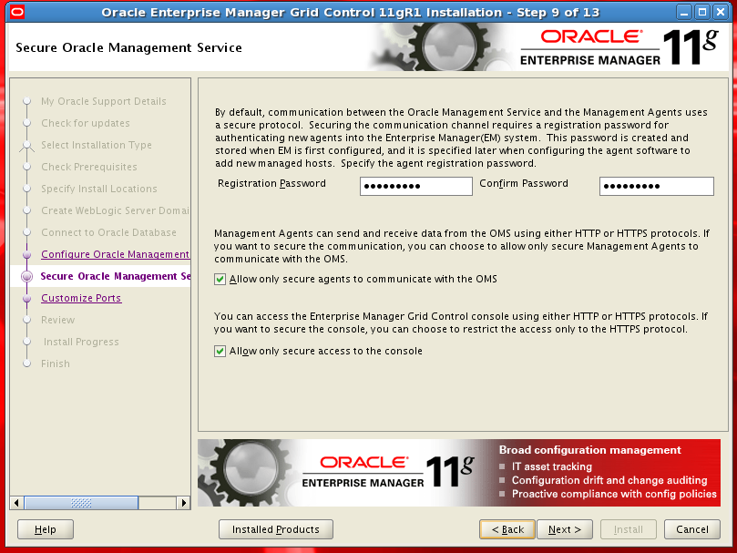

Nhập Registration Password, chọn Allow only secure agents to communicate with the OMS, Allow only secure access to the console và Next

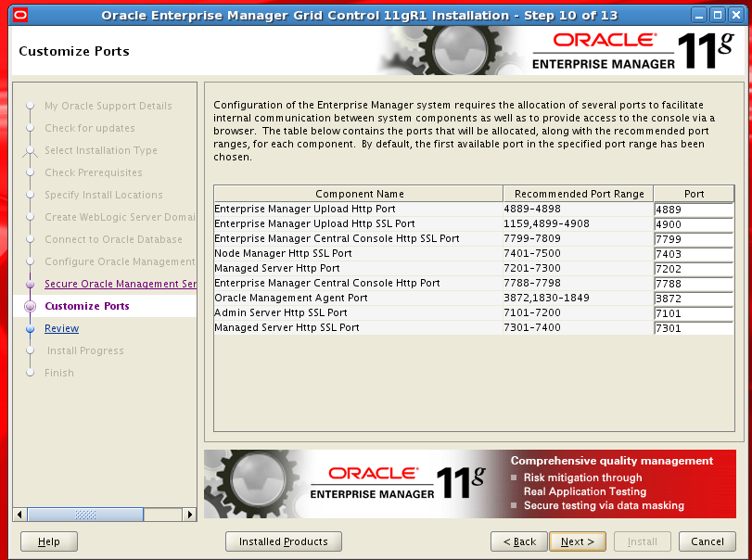

Kiểm tra lại port của các component và Next

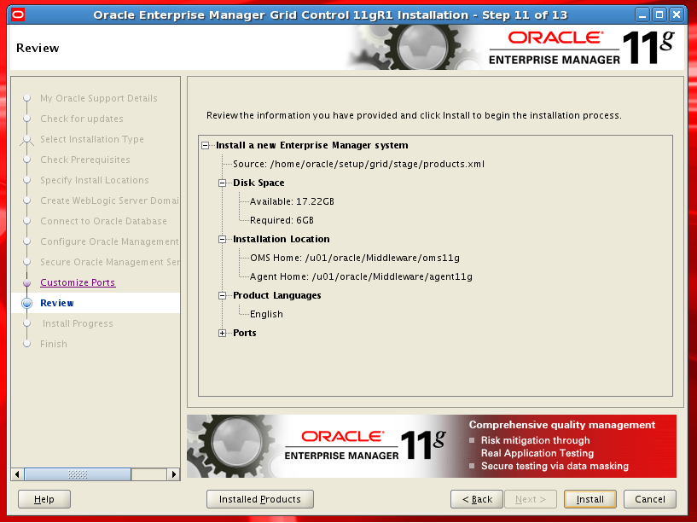

Kiểm tra lại thông tin cài đặt và **Install**

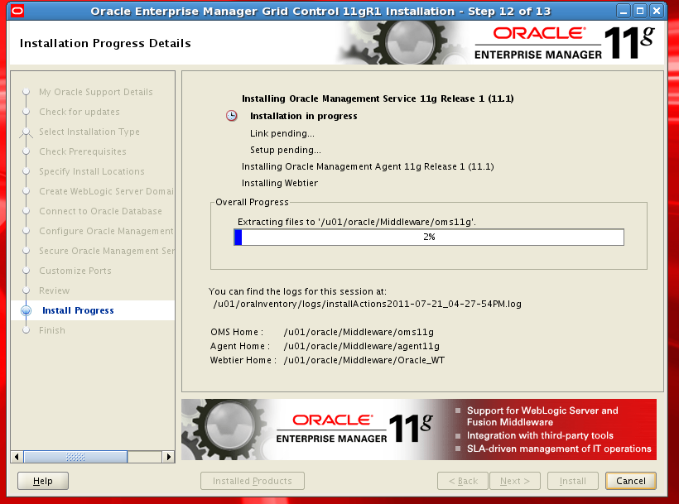

Quá trình cài đặt bắt đầu

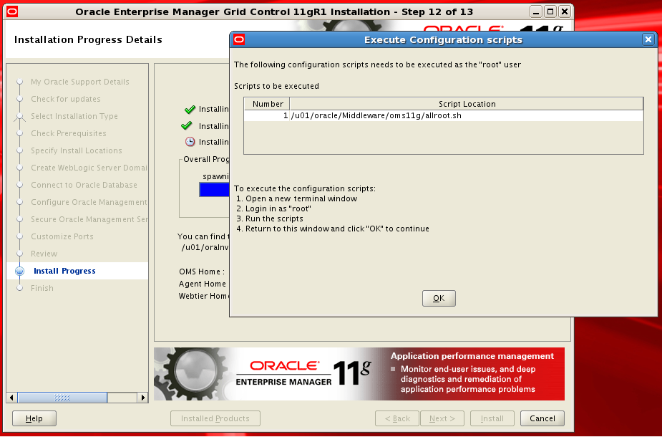

Execute script allroot.sh

#/u01/oracle/Middleware/oms11g/allroot.sh

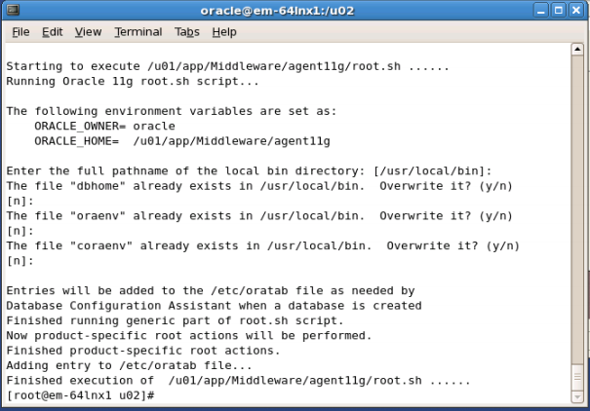

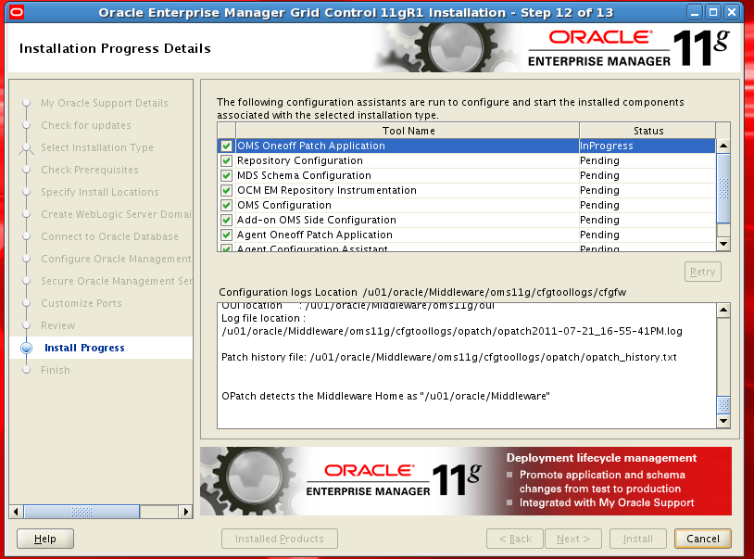

Oracle cài đặt các component

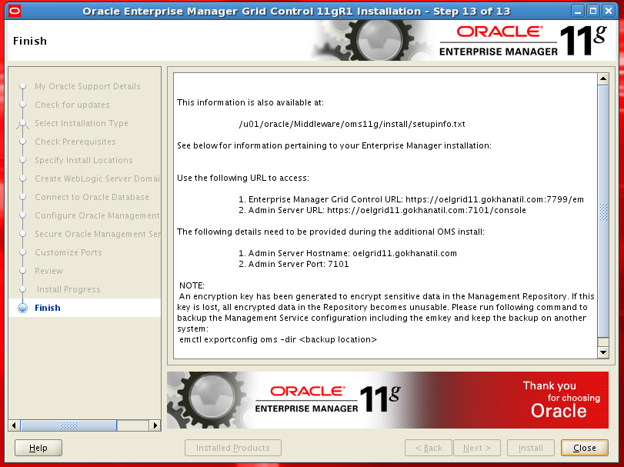

Click **Close** hoàn thành cài đặt

Kiểm tra trạng thái và vận hành OMS

|  |  |
| --- | --- |
| Logon account oracle on target | |
| #export AGENT_HOME=/u01/oracle/agent/agent11g  #cd $AGENT_HOME/bin  #./emctl status OMS  #./emctl stop OMS -all  #./emctl start OMS | |
| ***Check log (please, embeded check log content in the file)*** |  |

Cài đặt Oracle Management Agent

Có thể sử dụng màn hình giao diện trên Oracle Management Service để cài đặt các Agent

Trong tài liệu này hướng dẫn cài đặt các Agent sử dụng response file qua command line từ các target

Download các Agent tương ướng với version của OS từ

<http://www.oracle.com/technetwork/oem/grid-control/downloads/agentsoft-090381.html>

|  |
| --- |
| Logon account oracle on target |
| #mkdir –p /u01/oracle/agent  #mkdir –p /u01/oracle/setup/agent  #cd /u01/oracle/setup/agent  #wget <http://download.oracle.com/otn/linux/oem/1110/Linux_x86_64_Grid_Control_agent_download_11_1_0_1_0.zip>  #unzip Linux_x86_64_Grid_Control_agent_download_11_1_0_1_0.zip  #cp agent_download.rsp.bak agent_download.rsp |

Chỉnh sửa lại các tham số trong file agent_download.rsp

|  |  |
| --- | --- |
| Parameter | Value |
| ORACLE_AGENT_HOME_LOCATION | /u01/oracle/agent |
| OMS_HOST | oem.dkkd.gov.vn |
| OMS_PORT | 4889 |
| AGENT_REGISTRATION_PASSWORD | Oracle123 |
| SECURITY_UPDATES_VIA_MYORACLESUPPORT | FALSE |
| DECLINE_SECURITY_UPDATES | TRUE |
| INSTALL_UPDATES_SELECTION | SKIP |
| FROM_LOCATION | /u01/oracle/setup/agent /linux_x64/agent/stage/products.xml |
| CLUSTER_NODES | Node1,Node2 (Nếu target là RAC) |

Cài Agent

|  |  |
| --- | --- |
| Logon account oracle on target | |
| #cd /u01/oracle/setup/agent/linux_x64/agent  #./runInstaller -silent –responseFile  /u01/oracle/setup/agent/additional_agent.rsp | |
| ***Check log (please, embeded check log content in the file)*** |  |

Kiểm tra trạng thái và vận hành

|  |  |
| --- | --- |
| Logon account oracle on target | |
| #export AGENT_HOME=/u01/oracle/agent/agent11g  #cd $AGENT_HOME/bin  #./emctl status agent  #./emctl stop agent  #./emctl start agent  #./emctl upload agent | |
| ***Check log (please, embeded check log content in the file)*** |  |